**Đếm từ 0000-9999**

**(hay chính đếm lần lượt,do video dài nên chỉ quay một đoạn)**

**Mạch sơ đồ nguyên lý:**

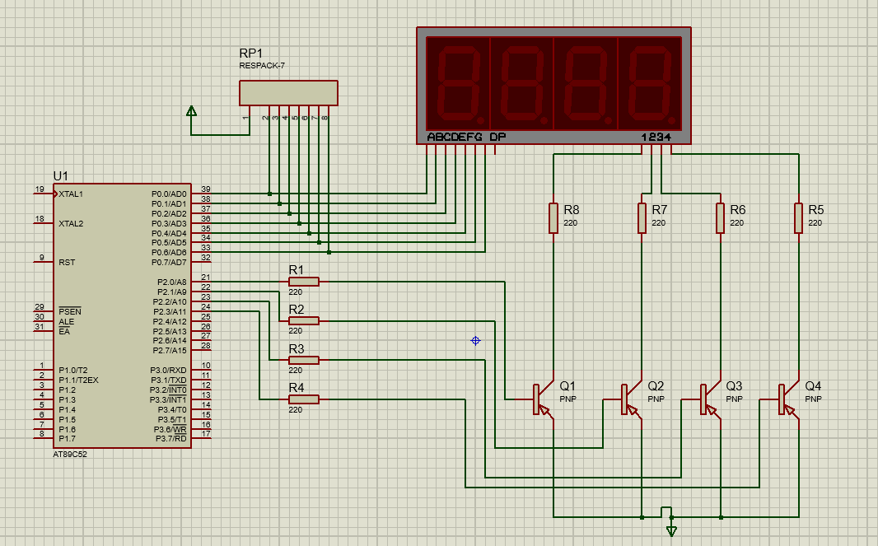

**Nguyên lý hoạt động:Trong mạch,chúng ta sử dụng port P0 để điều khiển các lead và các chân P2.0,P2.1,P2.2,P2.3 để điều khiển bật tắt các led.**

**II.Code mô phỏng:**

#include<main.h>

#include"delay.h" //Khai báo thư viện delay

sbit LED1 **=** P2**^**0**;** //Set port 2.0 là led1 led hàng nghìn

sbit LED2 **=** P2**^**1**;** //Set port 2.1 là led2 led hàng trăm

sbit LED3 **=** P2**^**2**;** //Set port 2.2 là led3 led hàng chục

sbit LED4 **=** P2**^**3**;** //Set port 2.3 là led4 led hàng đơn vị

unsigned char LED7SEG**[**10**]** **=** **{**0xC0**,**0xF9**,**0xA4**,**0xB0**,**0x99**,**0x92**,**0x82**,**0xF8**,**0x80**,**0x90**};** //Khai báo mảng giá trị từ 0 đến 9 của led 7 thanh

unsigned int i**;** //Khai báo 2 biến toàn cục i,j

unsigned int j**;**

void main **(**void**)**

**{**

LED1 **=** 0**;** //Ban đầu cho tất cả các led = 0

LED2 **=** 0**;**

LED3 **=** 0**;**

LED4 **=** 0**;**

**while(**1**)**

**{**

**for(**i **=** 0**;** i **<** 10000**;** i**++)** //Tạo vòng lặp for đầu tiên này cho Led đếm từ 0000 đến 9999

**{**

**for** **(**j **=** 0**;** j **<** 100**;** j**++)** //Vòng lặp for này sẽ cho thự hiện các lệnh 100 lần để chúng ta có thể thấy được led đếm số

**{**

P0 **=** LED7SEG**[**i**/**1000**];** //Thiết lập giá trị hàng nghìn

LED1 **=** 0**;** //Bật led1 sáng

Delay_ms**(**1**);** //Cho thời gian delay

LED1 **=** 1**;** //Tắt led1

// Thực hiện thao tác này để chống lem led

P0 **=** LED7SEG**[(**i**%**1000**)/**100**];** //Thiết lập giá trị hàng trăm

LED2 **=** 0**;** //Bật led2 sáng

Delay_ms**(**1**);** //Cho thời gian delay

LED2 **=** 1**;** //Tắt led2

P0 **=** LED7SEG**[(**i**%**100**)/**10**];** //Thiết lập giá trị hàng chục

LED3 **=** 0**;** //Bật led3 sáng

Delay_ms**(**1**);** //Cho thời gian delay

LED3 **=** 1**;** //Tắt led3

P0 **=** LED7SEG**[**i**%**10**];** //Thiết lập giá trị hàng đơn vị

LED4 **=** 0**;** //Bật led4 sáng

Delay_ms**(**1**);** //Cho thời gian delay

LED4 **=** 1**;** //Tắt led4

**}**

**}**

**}**

**}**

**Kết quả khi đã hoàn thành :**

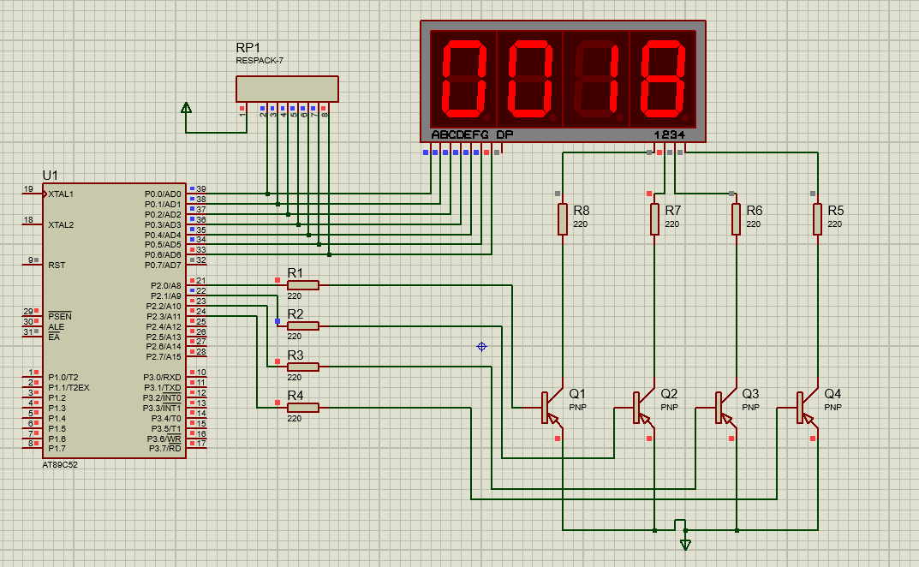

**Mạch sẽ đếm từ 0000 đến 9999 và quay lại.**